# 基于HSV空间和多模板匹配法的交通灯定距识别

**摘 要**：为了在复杂环境中识别出混淆度较高的交通灯，本文将采集的图片先作切割处理，然后转到HSV空间内提取红亮，黄亮和绿亮的颜色区域集合，通过交通灯的面积阈值对颜色区域所占的面积比例作筛选就得到了交通灯ROI区域集合。模板是无人车距离交通灯5m，15m和45m时的交通灯形状的集合，将多种灰度模板匹配算法匹配模板时的重复区域作为交通灯形状的集合，然后将交通灯的形状集合与ROI区域集合取交集并在V空间分割出V值最大的区域作为交通灯区域，就得到了交通灯的颜色和形状以及与交通灯的距离。经验证，本文算法的鲁棒性很好并且检测效率极高。

**关键字**：HSV颜色空间；ROI区域；灰度模板匹配法；V分割

当前无人驾驶技术的研究相当火爆，很多资力雄厚的汽车厂商都有着研发完全自主的无人驾驶汽车的愿景。完全自主的无人驾驶在城市网络中行驶时必须要保证绝对的交通安全，其中交通灯的检测识别是规范无人驾驶行为决策的重要保障。因此，为了有效地降低交通事故的发生率，交通灯的识别非常重要。

目前，国内外交通灯的识别主要有色彩空间内的颜色检测和形状检测检测。朱永珍[1]等提出一种基于HSV空间得到交通灯的颜色候选区域，利用 Hough 变换检测得到的形状候选区域与颜色候选区域作逻辑滤波融合能够较好地识别出交通灯。金涛[2]针对现有交通灯识别算法仅能识别信号灯颜色状态信息而不能识别方向指示的不足，提出了基于canny算子的边缘提取算法获取方向指示灯轮廓特征，然后提出了基于改进hu不变矩和马氏距离对方向指示信号灯进行分类方法，基本能够满足方向示信号灯的识别。高超[3]等通过形态学变换检测出交通灯的位置，再使用支持向量机训练并预测对交通灯的状态进行识别，获得了良好地效果和准确率。Lee S H[4]等使用类Haar特征来了解交通灯图像，并根据学习数据检测候选区域，在验证的候选图像上执行二值化和形态学操作以检测交通灯，该算法在任何颜色变化下都可以检测和识别交通灯。A Fregin [5]等分析了最常用的特征检测器包括聚光灯检测器，基于颜色的检测器和圆形检测器在各个常见数据集下的检测率约为80%。目前，针对于复杂场景下的交通灯检测与识别，仅根据颜色和形状并不能绝对判断其是否为交通灯，比如夜色下的霓虹灯就会对算法的准确性带来很大的干扰。

为了解决交通灯识别存在的现有问题，在原有理论的基础上，本文在HSV空间内通过双阈值分割出颜色区域集合，对颜色区域集合作进一步灰度形态学处理得到了交通灯ROI区域集合，在具有颜色特征的交通灯ROI区域集合中使用多种模板匹配法，通过固定距离的图片模板来匹配带有形状的交通标灯并且可以得出无人车距离交通灯的距离，在保证高检测率的同时也提高了检测速率。

## 1交通灯识别

### 1.1算法整体结构框架

算法过程如下：

1. 根据采集视频帧的大小不同对图片进行不同比例的切割。以图片的宽度和高度中的最小像素值为依据，判断其最小像素值是否大于切割阈值，若最小像素值满足切割条件则进一步做切割处理；
2. 将切割后的图片从RGB空间转到HSV空间，在HSV空间内根据经验阈值切割确定红亮，黄亮和绿亮的颜色区域集合；
3. 对红亮，黄亮和绿亮区域集合分别进行灰度形态学处理得到了闭合区域集合，并用交通灯面积阈值对闭合区域集合中的区域进行筛选，将筛选出的闭合区域集合使用非极大值抑制去除冗余区域得到了交通灯ROI区域集合；
4. 在三个交通灯ROI区域中应用三种灰度模板匹配法，匹配出含有圆形、左箭头、右箭头和上箭头等形状信息的形状集合，将ROI区域集合与形状集合取交集后的区域集合作为带有形状的交通灯ROI区域集合；
5. 对三个带有形状的交通灯ROI区域集合在V空间中求出亮度平均值最大的区域作为此时交通灯的颜色和形状。

考虑到模板匹配算法的缺点，本文中使用了两种相关匹配法TM_CCOEFF，TM_CCORR和差值平方匹配算法，取三种匹配算法中匹配重复率最高的区域作为最后的匹配结果。

## 2算法设计

#### 2.1不同大小的图片采用不同的切割比例算法

经视觉分析，交通灯一般处于采集图片的上半部分或者图片的左右两边，当采集的图片很大时，说明摄像头的角度很广图片中包含了过多无效信息。因此，本文以图片的宽和高的最小像素值为阈值分割依据，根据判断图片是否需要作比例切处理。算法原理如下：

Input:RGB图像，长为width，高为height；

；

为最小像素值，若>1000，则切割图片的1/3以下区域和图片左右区域的各1/12；

若，则切割图片上下区域的各1/6和左右区域的各1/12；

若，则不做切割处理；

Output:经比例切割处理后的图片。

切割处理可以节省处理图片的时间。

#### 1.2.2在HSV空间内用经验阈值切割红亮、黄亮和绿亮区域

因为交通灯具有明显的颜色特征，仅由红色、黄色和绿色组成，但交通灯正常工作时亮度会很高，HSV空间由H（色彩），S（深浅）和V（明暗）组成，可以减少光照强度对图片的影响，所以将图片由RGB转到HSV空间处理。在HSV空间内，用OPENCV开发了一个专门调节图片H，S，V值的图形界面，在OPENCV中H的范围是（0，180），S的范围是（0，255），V的范围是（0，255）。通过推动滑动条调节出红亮区域的阈值有两个，分别是低阈值（0，100， 80）和高阈值（8， 255， 255），低阈值（170， 120， 130）和高阈值（180， 255， 255），黄亮区域的阈值为低阈值（6， 100， 220）和高阈值（45， 255， 255），绿亮区域的阈值为低阈值（45， 70， 100）和高阈值（85， 255， 255），在HSV空间内根据调节的经验阈值确定红亮，黄亮和绿亮的ROI区域。算法原理如下：

Input:图片由RGB颜色空间转到HSV颜色空间得到图片；

由红亮双阈值分割后得到红亮区域集合；

由黄亮双阈值分割后得到红亮区域集合；

由绿亮亮双阈值分割后得到红亮区域集合；

Output:灰度化处理后得到，和集合。

通过经验阈值分割就得到了红亮、黄亮和绿亮的颜色区域集合。

#### 1.2.3灰度形态学处理

因为交通灯在图片中所占的比例较小但光亮区域很集中，所以对红亮，黄亮和绿亮区域分别进行灰度形态学处理剔除干扰。处理过程如下：

Input:，将三个光亮区域集合放入到一个队列里面，对每个区域集合作以下运算：

for each region do

先用的像素块大小腐蚀region；

然后用的像素块作模糊处理，减少瑕疵斑点；

接着用的像素块膨胀每个颜色区域的元素，消除细小物体，平滑区域边界；

再通过Canny算子去掉弱边缘，保留强边缘；

最后通过闭运算填充每个颜色区域集合中的区域元素；

end

，，经运算后得到了闭合区域集合，，；

Closed=;

for each region in Closed do

for collection region do

用最小面积矩形确定图片中闭合区域集合中的每个闭合区域collection的左上角坐标(x0，y0)和右下角坐标(x0+w，y0+h)，w为闭合区域的宽，h为闭合区域的高，然后把位置坐标用绿色线标注到上；

end

end

Output：带有位置信息的闭合区域集合，，。

#### 1.2.3交通灯的面积比例阈值选取

因为交通灯在采集的图片中占到的比例约为0.1-0.02，所以对闭合区域集合中的元素进行筛选，设闭合区域集合中的每个区域元素collection的闭合面积为，整个图片的面积为，则算法过程如下：

Input:Closed=;

for each region Closed do

for each region do

对求得面积区域，若>0.1或者<0.02，则丢弃；

end

对每个region （NMS）使用非极大值抑制，得到了交通灯ROI区域集合；

end

Output:红色交通灯ROI集合，黄色交通灯集合和绿色交通灯集合。

#### 1.2.4匹配定距模板

由于模板匹配算法一般是模板通过滑动窗口的方式在待匹配的图像上滑动，通过比较模板与子图的相似度，找到相似度最大的子图。使用模板匹配速度较快，但其旋转不变形的特点使其匹配非常精准，若待匹配的图进行了旋转，那么这种滑窗的模板匹配方法当即失效，无法应对旋转和缩放问题。本文正是利用了模板匹配法的缺点来做交通灯定位的问题，首先要确定模板的大小，选取距离交通灯5米，15米和45米这三个距离的图片作为定距模板，然后在模板集合中再加入三种比例尺寸的形状模板，如左箭头，右箭头和上下箭头等。当交通灯出现在图片中的比例正好匹配模板时，就表明此时无人车与交通灯的距离，若颜色区域集合中的区域是交通灯，但这个区域不匹配模板时就认为无人车距离交通灯距离太远或太近，无人车不做决策。算法过程如下：

Input:交通灯ROI区域，模板集合为

，模板匹配算法;

begin:

if :

end

end

用蓝色线框标出排序后取匹配次数最多的区域元素作为带有形状的交通灯ROI区域集合；

end

Output: 每个交通灯ROI区域集合中匹配模板次数最多的那个区域元素作为带有形状的交通灯ROI区域集合。

模板集合T中的表示据交通灯5m距离的模板，表示据交通灯15m距离的模板， 表示据交通灯45m距离的模板，分别表示在距离交通灯5m，15m和45m时圆形，左箭头，右箭头和上箭头等形状模板，模板的种类和数量越多越精准。模板匹配算法中的A1，A2，A3分别表示相关匹配法TM_CCOEFF，TM_CCORR和差值平方法TM_SQDIFF，表示灰度化处理的比例切割后的图片，表示经过灰度化处理的模板T，灰度化处理的优点是可以提高匹配速率。用匹配后得到了包含模板形状的区域集合shape，将交通灯ROI区域集合中的元素collection与shape集合中的元素作交运算就得到了带有形状的交通灯区域。把三种匹配方法中匹配次数最多的区域元素collections作为带有形状的交通灯ROI区域集合。

#### 1.2.5选择亮度均值最大的匹配区域

因为交通灯正常工作时交通灯的亮度比其他区域较亮，所以在HSV空间中的V空间筛选出交通灯区域。对匹配了模板的交通灯区域在HSV空间内求该空间的亮度平均值，把V空间中平均亮度最高值的区域作为交通灯的区域。

## 2实验结果及分析

为了验证算法的真实有效性，下面给出github地址<https://github.com/BlueBubbleWei/Traffic-Sign>，方便学者做更深入的学术研究。

### 2.1实验过程

对不同大小的图片采用不同的切割比例剪切图片，在减少处理时间的同时还极大地提高了图片的处理效率。例如复杂场景图2.1大小为，经切割比例算法剪切后的得到大小为的图片2.3，复杂场景图2.2的大小为，经切割比例算法剪切后大小不变。

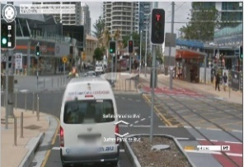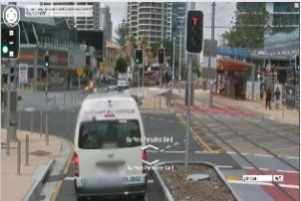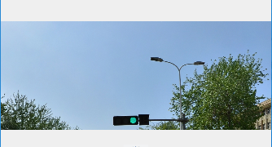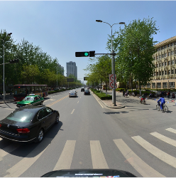

、

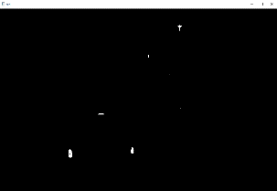将图片2.2从RGB色彩空间转到HSV空间得到图2.3，并在HSV空间内用经验阈值切割红亮、黄亮和绿亮区域。图2.3经过红亮阈值过滤后得到2.4，经过黄亮阈值过滤后得到2.5，经过绿亮阈值过滤后得到2.6，当然经过阈值过滤后的区域在其对立颜色阈值内没有光亮区域。

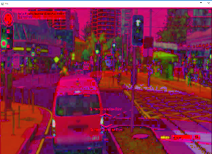

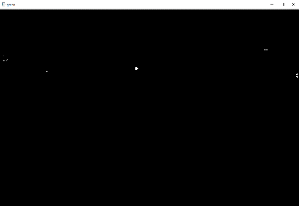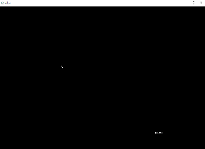

以红亮区域为例，对其作灰度形态学处理。先对图2.4进行腐蚀运算消除边界点得到图2.7，再进行降噪处理过滤掉细微噪声得到图2.8，再经过膨胀运算扩大目标区域得到图2.8，接着进行canny算子边缘检测去掉弱边缘得到图2.9，并进行闭操作得到图2.10，然后用最小面积矩形确定图片中闭合区域集合中的每个区域的位置坐标，用OPENCV绿色框标注后如图2.11。

根据交通灯的面积比例阈值，对灰度形态处理后得到的闭合区域集合中的每个区域作阈值分割得到图2.12。然后对筛选出的闭合区域集合使用非极大值抑制去除冗余区域得到了交通灯ROI区域集合，结果如图2.13所示。

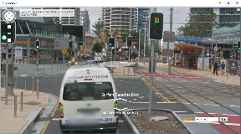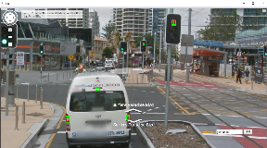

对每个交通灯ROI区域颜色集合和模板匹配法匹配定距模板后的形状集合作交运算过程如图2.14，得出的匹配结果如图2.15。然后在HSV空间求出所有带形状的颜色区域的亮度平均值，并找出亮度均值最大的区域作为交通灯区域，如图2.16所示。最终结果为“红灯15米T形”，此时无人车就可以做出决策停车等待。

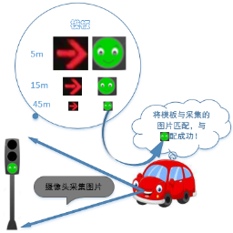

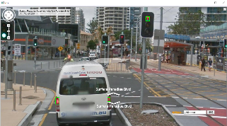

### 2.1实验分析

本文在HSV空间内先提取交通灯颜色集合，再用模板匹配法提取交通灯形状集合，然后将两个集合取交集，得到了带有形状和颜色信息的交通灯区域。由于对图片进行了比例切割减少了处理图片的时间，对的图片处理速率为0.5s每张，将本算法与其他算法速度作对比如表2-1所示，算法效率大幅度提升。用350张的仿真图片和50张自然复杂场景图片验证算法的识别准确性。

|  |  |  |  |  |
| --- | --- | --- | --- | --- |
| 对比 | 本文算法 | 算法[20] | 算法[30] | 算法[40] |
| 平均识别率 | 98.2% | 97.4% | 87% | 96.2 |
| 平均耗时(张/s) | 0.56 | 1.58 | 1.25 | 2.13 |

下图a-d为部分验证结果。

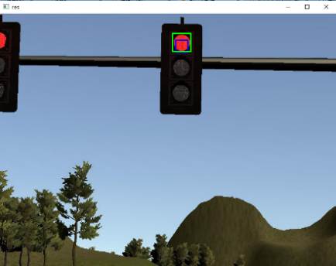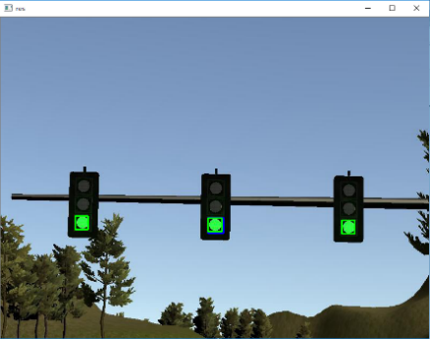

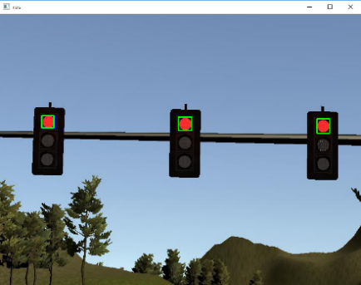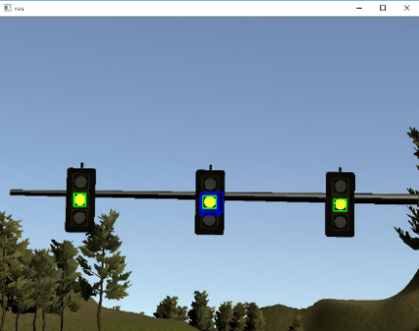

### 2.2实验环境与平台

部分测试和实验数据来自于百度图库搜寻的复杂交通场景，主要数据来自于udacity无人驾驶仿真工具采集的仿真数据。实验测试所用计算机环境是： CPU为2.5 GHz，运行内存为8G，操作系统为Windows 10 64位。

## 3结束语

本文提出了一种基于HSV空间提取红亮，黄亮和绿亮区域的颜色区域集合并用多种模板匹配算法匹配交通灯形状区域集合，并将颜色区域集合和形状区域集合求交集，求出带有颜色和交通灯形状的区域。经仿真实验验证，本文算法的鲁棒性较高并且检测效率有大幅度提升。

### 参考文献

https://github.com/udacity/self-driving-car-sim

为了在复杂的城市网络中识别出混淆度较高的交通灯，本文提出了一种根据采集图片的大小不同采用不同比例切割出交通灯的ROI区域。将切割后的图片转到HSV空间内分割提取出红亮、黄亮和绿亮的颜色区域集合，对每个颜色区域集合进行灰度形态学运算进一步得到了闭合区域集合。通过交通灯的面积阈值对闭合区域元素在图片中所占的面积比例作阈值分割，丢弃面积过小或者过大的区域就得到了交通灯ROI（感兴趣区域）区域集合，然后使用非极大值抑制对交通灯ROI区域去除冗余区域。在提取到的交通灯ROI区域内采用差值平方和匹配和两种相关匹配算法来匹配交通灯的形状和方向，模板是根据实际路况采集的无人车距离交通灯5m，15m和45m时拍摄的图片中交通灯的大小，根据三种匹配算法的综合结果得到交通灯的颜色和形状以及无人车与交通灯的距离。经实验验证，本文算法的鲁棒性很好并且检测效率极高，处理一帧图片平均时间约为0.5秒。